Zagospodarowanie terenu

W ramach zadania pod nazwą Remont świetlicy wiejskiej w miejscowości Kowańcz wykonawca winien skalkulować następujące roboty budowlane:

* Dostawa i montaż kosza na śmieci wysokość 60 cm drewnianego z wkładem ze stali ocynkowanej- 1 szt.

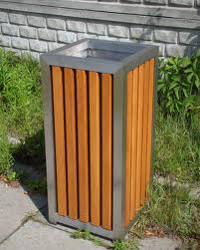

* Dostawa i montaż ławek parkowych o wysokości 1,2 m na ramie metalowej z oparciem i siedziskiem z drewna -2 szt.

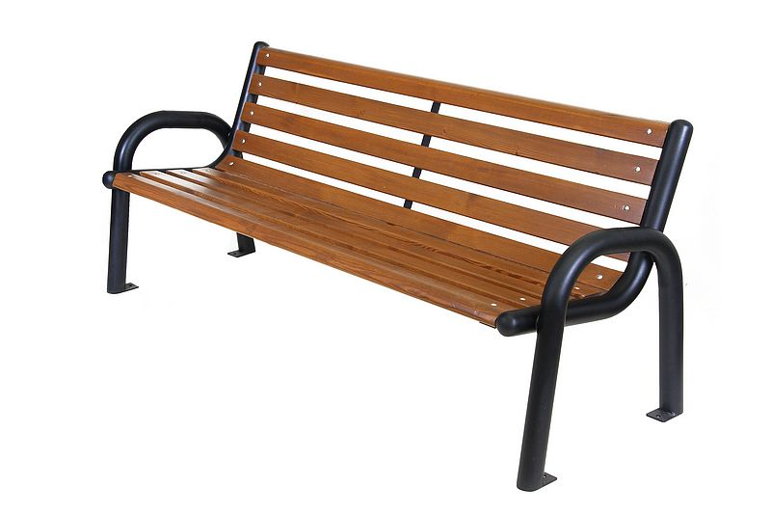

* Dostawa i montaż ogrodzenia terenu z ramek kutych (wys. 150 cm) wspartych na słupkach metalowych o wysokości 150 cm posadowionych na cokole betonowym o wymiarach 15x50xL długość ogrodzenia L˜33 m, cokół ma zostać wyłożony płytką klinkierową
* wykonanie furtki kutej o szerokości 120 cm i wysokości 150 cm,

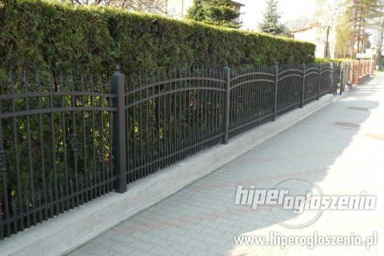

Powyżej przedstawiono przykładowy wzór ogrodzenia

* wykonanie dojścia do świetlicy z kostki polbrukowej na podbudowie cementowo piaskowej długości 8x2,5 m wraz z obrzeżem oraz wyłożenie powierzchni trawą z rolki wraz z pielęgnacją do pierwszego koszenia do kalkulacji należy przyjąć teren około 120 m2
* wyłożenie na szerokości 0,5 m opaski z kostki polbrukowej na podbudowie cementowo piaskowej terenu przyległego do budynku świetlicy w ofercie należy przyjąć wyłożenie na powierzchni około 12 m2 wraz z obrzeżem o długości 24 m,

Poniżej schemat zagospodarowania terenu:

